TP Physique Terminale S
Mouvement des satellites et loi de Kepler
La « pesée » de Jupiter

Comment déterminer la masse de Jupiter par l’étude du mouvement de ses quatre « lunes galiléennes» ?

Le logiciel Stellarium, ainsi qu’un logiciel de traitement de données, sont utilisés pour déterminer les caractéristiques du mouvement de quatre satellites afin de mettre en évidence la troisième loi de Kepler.

Manipulations
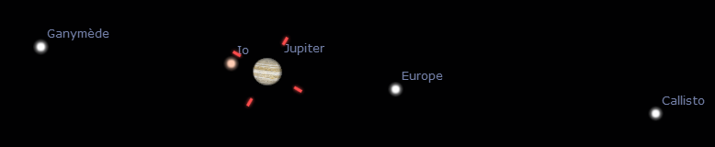
Un logiciel de simulation astronomique comme Stellarium (voir fiche d’aide) permet d’observer la position de la planète Jupiter et de ses satellites depuis la Terre.
- Lancer le logiciel. Désactiver tout ce qui concerne les constellations 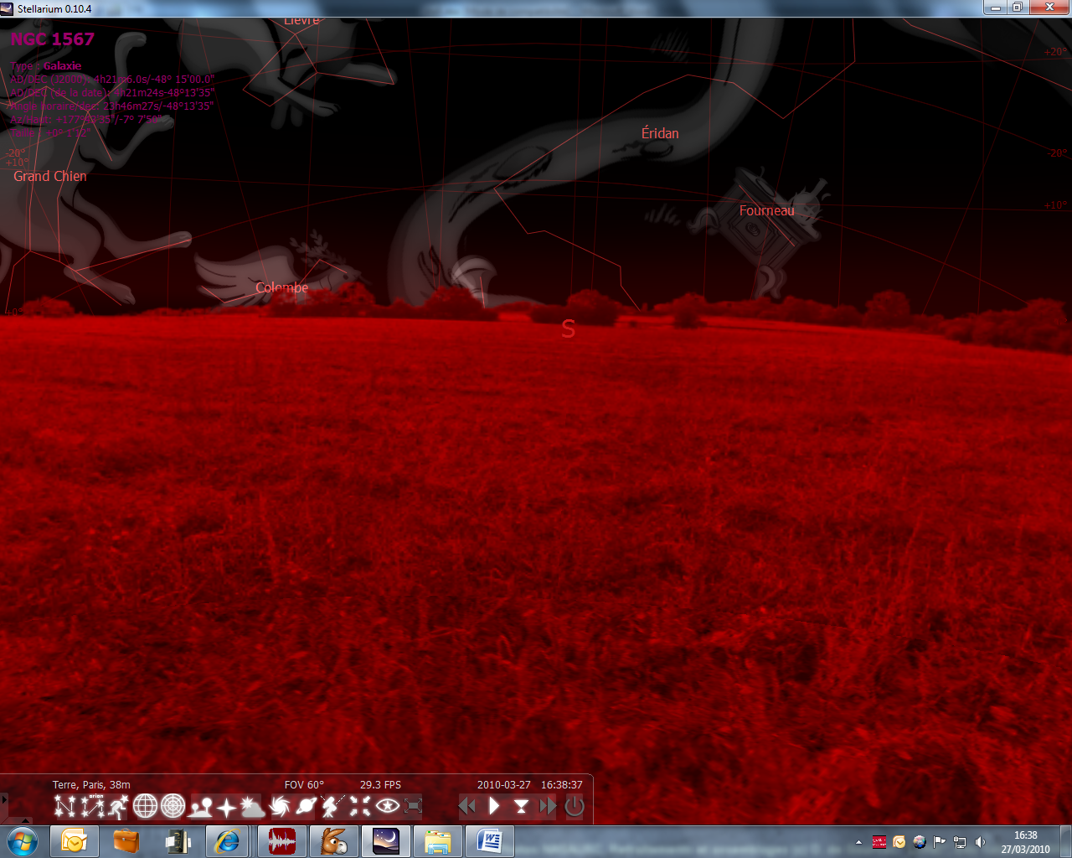 et les points cardinaux .
- Lancer la recherche (F3) : JUPITER.
- Désactiver les affichages du sol et de l’atmosphère .
- Faites apparaitre les planètes et centrer sur la planète Jupiter.
- Augmenter le grossissement du télescope afin d’observer Jupiter et quatre de ses satellites : Io, Europe, Ganymède et Callisto.
- Choisir une monture équatoriale afin d’observer le mouvement des satellites dans un plan quasi-horizontal, les trajectoires circulaires apparaitront quasi-rectilignes.
- Faire défiler le temps et, en s’assurant que Callisto reste continuellement visible, augmenter au maximum le grossissement.

Pour chacun des quatre satellites et en commençant par Callisto :

- Mesurer la durée entre deux débuts d'occultation du satellite par sa planète, instants où il pénètre derrière le disque planétaire. Ces deux instants sont lus sur l'horloge.
Compléter le tableau.

- Attendre qu’un satellite apparaisse le plus loin possible à gauche ou à droite de Jupiter et suspendre la simulation. Mesurer l’angle de visée α avec l’outil Goniomètre 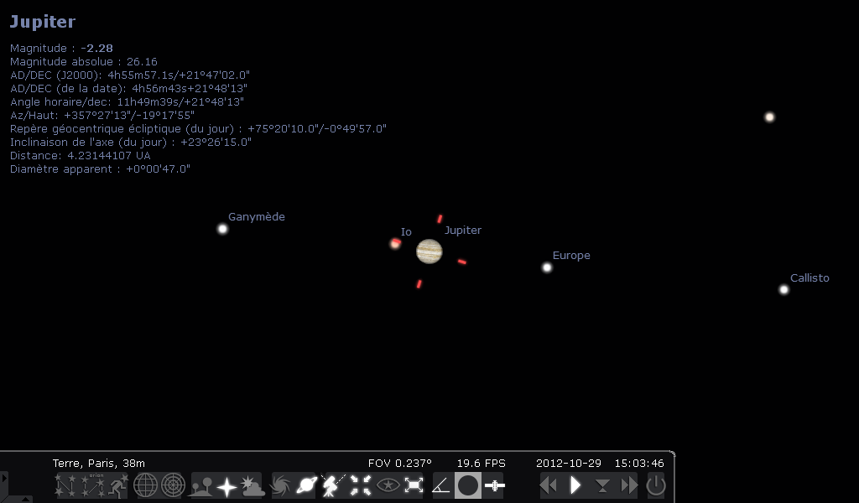.
Attention l’angle est donné en degré° minutes ’ secondes’’ !
Pour transformer en degré, utiliser la calculatrice.
Compléter le tableau.

- Noter une valeur approchée de la distance D entre la Terre et Jupiter au moment de l’observation. D est indiquée en unités astronomiques sur l’écran (1 UA = 1,50 × 10¹¹ m).
Compléter le tableau.

- Renouveler la mesure pour chaque satellite et compléter les tableaux.

Exploitation

- A partir de la figure, calculer le rayon r de la trajectoire de chacun des satellites.
Compléter les tableaux.

- Ouvrir l’Atelier Scientifique, Module Généraliste. Ouvrir le fichier « Kepler ».
Compléter le tableur et faire tracer la courbe .

- Effectuer la modélisation graphique et donner le coefficient de proportionnalité k entre et .
k = …………………………………………………………………………………………………………………………………………………..

Conclusion

On donne la 3ème loi de Kepler :
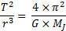
avec
T période de révolution du satellite autour de sa planète
r rayon de son orbite
M_{J} masse de la planète Jupiter
G = 6,67. 10⁻¹¹ N.m².kg⁻² : constante de la gravitation

En utilisant cette loi et le coefficient de proportionnalité k, calculer la masse de la planète Jupiter.
……………………………………………………………………………………………………………………………………………………………………………………..
……………………………………………………………………………………………………………………………………………………………………………………..
……………………………………………………………………………………………………………………………………………………………………………………..
……………………………………………………………………………………………………………………………………………………………………………………..
……………………………………………………………………………………………………………………………………………………………………………………..
……………………………………………………………………………………………………………………………………………………………………………………..
……………………………………………………………………………………………………………………………………………………………………………………..

Sachant que la valeur donnée est M_{J} = 1,90 × 10²⁷ kg, calculer l’écart relatif.
……………………………………………………………………………………………………………………………………………………………………………………..
……………………………………………………………………………………………………………………………………………………………………………………..

Satellite : CALLISTO
Instant de la première occultation : jj:mm:aaaa hh:mm:ss
Instant de la deuxième occultation : jj:mm:aaaa hh:mm:ss
Période T du satellite en secondes :

Angle de visée α en degré° min ’ sec’’
Angle de visée α en degré°
Distance D Terre Jupiter en UA
Distance D Terre Jupiter en mètres
Rayon r de la trajectoire du satellite en mètres

Satellite : ………………………
Instant de la première occultation : jj:mm:aaaa hh:mm:ss
Instant de la deuxième occultation : jj:mm:aaaa hh:mm:ss
Période T du satellite en secondes :

Angle de visée α en degré° min ’ sec’’
Angle de visée α en degré°
Distance D Terre Jupiter en UA
Distance D Terre Jupiter en mètres
Rayon r de la trajectoire du satellite en mètres

Satellite : ………………………
Instant de la première occultation : jj:mm:aaaa hh:mm:ss
Instant de la deuxième occultation : jj:mm:aaaa hh:mm:ss
Période T du satellite en secondes :

Angle de visée α en degré° min ’ sec’’
Angle de visée α en degré°
Distance D Terre Jupiter en UA
Distance D Terre Jupiter en mètres
Rayon r de la trajectoire du satellite en mètres

Satellite : ………………………
Instant de la première occultation : jj:mm:aaaa hh:mm:ss
Instant de la deuxième occultation : jj:mm:aaaa hh:mm:ss
Période T du satellite en secondes :

Angle de visée α en degré° min ’ sec’’
Angle de visée α en degré°
Distance D Terre Jupiter en UA
Distance D Terre Jupiter en mètres
Rayon r de la trajectoire du satellite en mètres

